ĐỀ THI TOÁN 10 HỌC KỲ II
( Thời gian làm bài : 120 phút)
------------------------------------------------------

Bài 1: ( 3,0 điểm).
- Giải hệ bất phương trình :
a) 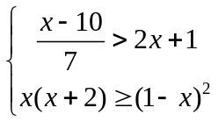 b) 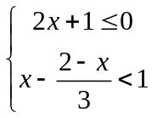
2) Giải bất phương trình : 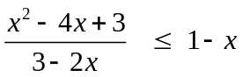.
3) Tìm m để phương trình sau có hai nghiệm âm : (m + 2)x² + 2( m- 1)x + 2 – m = 0.
Bài 2: ( 1,0 điểm). Cho bảng phân bố tần số :
Điểm kiểm tra môn toán của 62 học sinh lớp 10A

Điểm | 2 | 4 | 5 | 6 | 7 | 8 | 10 | Cộng
Tần số | 3 | 7 | 15 | 12 | 10 | 9 | 6 | 62

- Tính điểm kiểm tra trung bình , phương sai , số trung vị của các số trong bảng phân bố tần số trên. (Lưu ý : Kết quả được làm tròn đến hai số lẻ thập phân).
- Lớp 10B có điểm kiểm tra trung bình là = 6,19 và phương sai 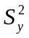 = 0,95. Hãy xét xem điểm kiểm tra của lớp nào đồng đều hơn.
Bài 3 : (3 điểm).
- a) Cho sin a = 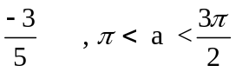 . Tính : cos a ; 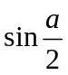.
b) Cho sina + cosa = 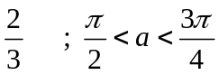. Tính cos2a.
2) a) Chứng minh biểu thức sau không phụ thuộc x :
A = ( cotx – tanx)² – ( cot x + tanx)².
b) Chứng minh rằng trong mọi tam giác ABC ta đều có :
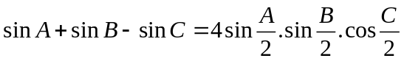.
Bài 4 : ( 1 điểm).
1) Cho tam giác ABC có 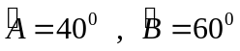, b = 5 cm . Tính độ dài cạnh lớn nhất của tam giác ABC.
2) Chứng minh rằng trong tam giác ABC ta có : 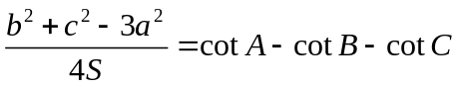.
Bài 5 : ( 2 điểm).
Trong mặt phẳng Oxy , cho A( 1 ; 2) , B( 3 ; 4) , C( -5; -2).
1) Viết phương trình đường trung tuyến AM của tam giác ABC.
2) Viết phương trình đường tròn (C ) đi qua 2 điểm A , B và tâm I thuộc đường thẳng 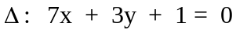.
3) Hãy xét xem điểm C nằm trong , nằm trên hay nằm ngoài đường tròn (C).
--------------------------------------Hết----------------------------------------------

Hướng dẫn chấm :

Nếu thí sinh làm bài không theo cách nêu trong đáp án nhưng đúng thì cho đủ số điểm từng phần như hướng dẫn quy định.
Đáp án và thang điểm

BÀI | ĐÁP ÁN | ĐIỂM
Bài 1.  (3,0 điểm) | 1) a)(0,5 điểm).  ⬄ 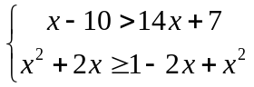⬄ 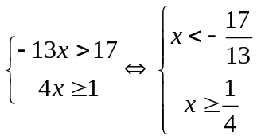  Vậy hệ bất phương trình vô nghiệm. | 0,25  0,25
 | b) (0,5 điểm).  ⬄ 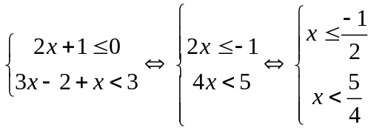  ⬄ 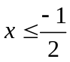.  Vậy hệ bất phương trình có nghiệm là : . | 0,25  0,25
 | 2) (1,0 điểm).  ⬄ 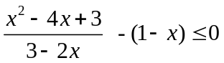  ⬄ 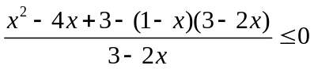  ⬄ 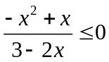  Bảng xét dấu :  x - 0 1  +  VT - 0 + 0 - || +  Vậy bất phương trình có nghiệm là : 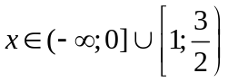. | 0,25  0,25  0,25  0,25
 | 3)(1,0 điểm). (m + 2)x² + 2( m- 1)x + 2 – m = 0.  Phương trình có 2 nghiệm âm ⬄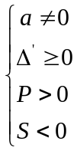  ⬄ 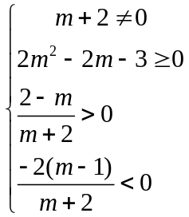⬄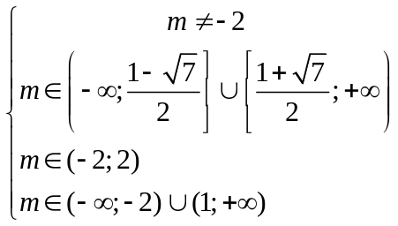  ⬄ 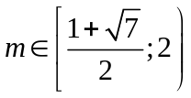.  Vậy với thì phương trình có 2 nghiệm âm. | 0,25  0,25x2  0,25
Bài 2:  ( 1,0 điểm) | 1) (0,75 điểm).  * Điểm kiểm tra trung bình của lớp 10A:  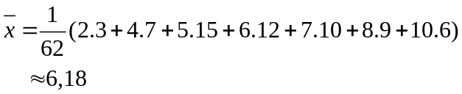  * Phương sai :  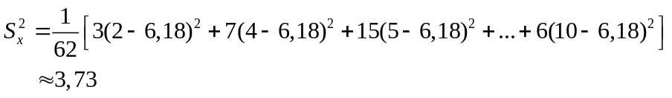  * Số trung vị : Vì n = 62 là số chẵn nên số trung vị là trung bình cộng của hai số ở vị trí 31 và 32. Do đó : M_{e} = 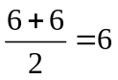  (Nếu HS chỉ ghi M_{e} = 6 mà không giải thích thì không được điểm). | 0,25  0,25  0,25
 | 2) (0,25 điểm).  Vì 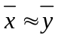 và S²_{x} > S²_{y} nên điểm kiểm tra của lớp 10B đồng đều hơn. | 0,25
Bài 3 :  (3 điểm). | 1) (1, 5 điểm )  a) (0,75 điểm). sin a =  Ta có : * cos²a = 1 – sin² a = 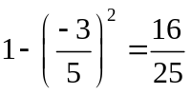.  Vì 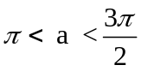 nên cosa <0 . Suy ra : cosa = 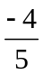.  * 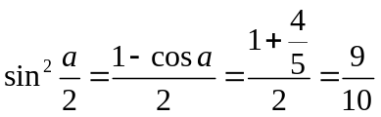.  Vì nên 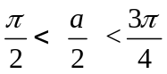. Do đó : sin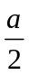 >0.  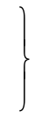  Vậy sin = 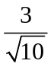. | 0,25  0,25  0,25
 | b) (0,75 điểm).  Ta có :* sina + cosa = 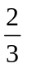⬄ (sina + cosa)² = 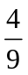.  ⬄ 1 + sin 2a =  ⬄ sin2a = - 1 = 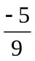.  * Mà cos²2a = 1 – sin²2a = 1 - 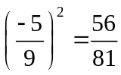.  Do 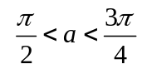 nên 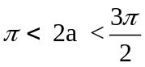. Suy ra : cos2a <0.  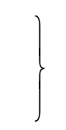  Vậy : cos2a = 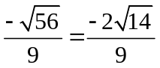. | 0,25  0,25  0,25
 | 2) (1,5 điểm).  a) (0,75 điểm).  A = ( cotx – tanx)² – ( cot x + tanx)².  = (cotx – tanx + cotx + tanx)(cotx – tanx – cotx – tanx)  = 2 cotx. (-2tanx)  = -4 cotx.tanx  = -4  Vậy biểu thức A không phụ thuộc x. | 0,25  0,25  0,25
 | b) (0,75 điểm).  CM :  Ta có : Vế trái = sinA + sinB - sinC  = 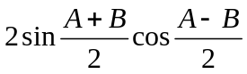 - sinC.  = 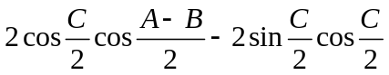  = 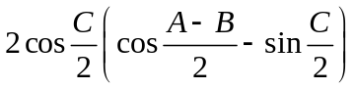  =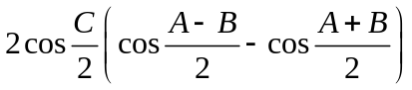  = 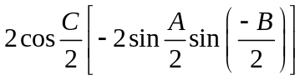  = 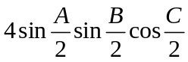 = vế phải.(đpcm). | 0,25  0,25  0,25
Bài 4 :  ( 1 điểm). | 1)(0,5 điểm).  Ta có : .  Do góc  lớn nhất nên cạnh lớn nhất của tam giác là cạnh c.  Theo định lí Sin ,ta có : 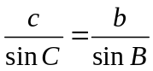  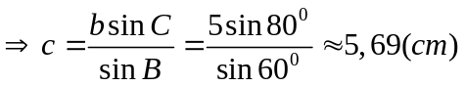 | 0,25  0,25
 | 2) (0,5 điểm). CM :  Vế phải = cotA - cotB - cotC  = 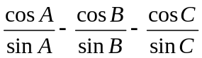  = 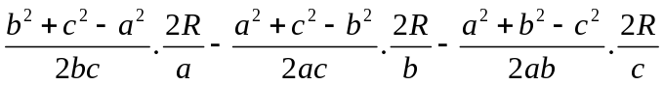  = 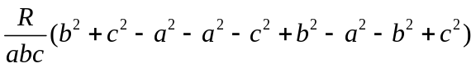.  = 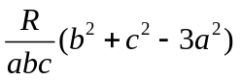 =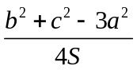= Vế trái (đpcm). | 0,25  0,25
Bài 5 :  ( 2 điểm). | A( 1 ; 2) , B( 3 ; 4) , C( -5; -2).  1) (0,75 điểm).  Vì M là trung điểm của BC nên M( -1; 1).  Vectơ chỉ phương của đường thẳng AM là 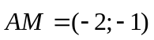.  Suy ra : Vectơ pháp tuyến của đường thẳng AM là 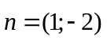.  Vậy phương trình tổng quát của đường thẳng AM là :  1( x – 1) - 2( y – 2) = 0.  ⬄ x – 2y + 3 = 0. | 0,25  0,25  0,25
 | 2) (1,0 điểm). .  Gọi pt của đường tròn (C) là : x² + y² – 2ax – 2by + c = 0.  A( 1; 2) (C) ⬄ 1+4 -2a -4b + c = 0.  ⬄ -2a – 4b + c = -5. (1).  B(3 ; 4) (C) ⬄ 9 + 16 – 6a – 8b + c = 0.  ⬄ -6a – 8b + c = -25. (2).  Tâm I(a; b) ⬄ 7a + 3b + 1 = 0  ⬄ 7a + 3b = -1. (3).  Từ (1), (2), (3) ta có hệ phương trình :  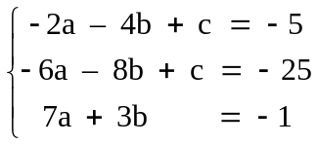  (Nếu HS chỉ đúng được 2 phương trình thì cho 0,25).  ⬄ 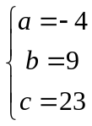  Vậy pt của đường tròn (C) là : x² + y² + 8x – 18y + 23 = 0. | 0,5  0,25  0,25
 | 3)(0, 25 điểm).  Đường tròn (C) có tâm I(-4 ; 9), bán kính R = 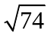.  Mà : IC = 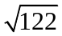  Vì IC > R nên điểm C nằm ngoài đường tròn (C). | 0,25

